В Н И М А Н И Е !
НОВЫЕ СРЕДСТВА ПЕРЕДВИЖЕНИЯ!
Сейчас все большую популярность среди молодежи приобретают такие современные средства передвижения, как сигвеи, гироскутеры, моноколеса.
Данные средства передвижения имеют электрический двигатель, различную мощность и позволяют быстро передвигаться. С точки зрения правил дорожного движения, лица, использующие роликовые коньки, самокаты, сигвеи, гироскутеры, моноколеса, являются пешеходами, в связи с чем, они обязаны знать и соблюдать относящиеся к ним соответствующие требования дорожных правил:

При использовании сигвеев, гироскутеров, моноколес необходимо руководствоваться теми же правилами
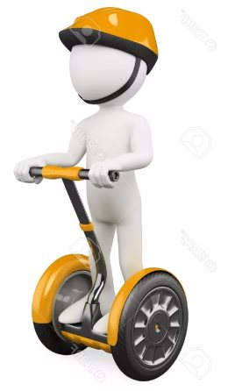
и правовыми нормами, что и для пешеходов:
- кататься на данных устройствах необходимо
- в защитном шлеме, налокотниках и наколенниках — это обезопасит ребенка при возможном падении;
- максимальная скорость гироскутера ограничена — это 10-12 км/ч, при выходе за эти пределы может произойти падение и, как следствие — получение травмы;
- для передвижения на данных средствах необходимо выбирать подходящую площадку для катания, сохранять безопасную скорость, останавливать средства плавно и аккуратно;
- сохранять безопасную дистанцию до людей, любых объектов и предметов во избежание столкновений и несчастных случаев.

Категорически запрещается использовать сигвеи, гироскутеры, моноколеса:
- на высокоскоростных и прочих трассах, предназначенных для движения автомобилей или общественного транспорта;
- в состоянии опьянения и под действием любых препаратов, способных замедлить вашу реакцию;
- пользоваться мобильным телефоном или другими гаджетами, слушать музыку в наушниках.

Уважаемые родители!

Приобретая такую «игрушку» для своего ребенка, в обязательном порядке расскажите об основных правилах безопасности на дороге.
Падения с сигвеев, гироскутеров, моноколес могут привести
к тяжёлым травмам, в том числе к переломам.

Берегите своих детей!

